山东省健康通行码的申领

什么是山东省健康通行码？
“山东省健康通行码”（以下简称“健康通行码”）是疫情防控期间个人出行的电子凭证，是利用信息化技术实现疫情防控有效治理的重要措施，是部署在城乡社区、公共场所的一道看不见的电子防线。健康通行码系统根据人员的不同情况设置了“通行码申请”“来鲁申报”“为家人代办”等多个模块，既能实现对“四类人员”精准排查、严格管控，又能加强疫情防控期间返岗返学人员科学管理，方便疫情防控期间人员出行。省委新冠肺炎疫情处置工作领导小组（指挥部）办公室印发《山东省健康通行码应用工作暂行规定》，为促进人员有序流动，加快生产生活秩序恢复发挥了积极作用。健康通行码加载红、黄、绿三种颜色，分别提示疫情健康风险，分别对应高风险、中风险、低风险。

为什么要办理和使用健康通行码？
我省健康通行码是在国务院联防联控机制统一要求下，由省委新冠肺炎疫情处置工作领导小组（指挥部）确定建设的，已经接入国家一体化政务服务平台，和全国各省（区、市）健康通行码以及“全国防疫信息码”在技术上实现了互通互认，通过调用国家一体化政务服务平台、全省防疫数据库，对境外、外省份来鲁人员，以及本省份居民进行健康状态识别管理和信息实时比对。经过大数据比对，目前我省还有一些新冠肺炎密切接触者、境外入鲁隔离期未满、来自中高风险地区等发放红黄码的人员，还需要按照疫情防控要求进行隔离医学观察。因此，仍需要在社区、餐饮、商场、医院、酒店、交通工具、文化旅游、办公楼等重点场所，进行必要的健康通行码查验，以限制红黄码或无健康通行码人员通行。只有通过健康通行码查验制度的严格落实，才可以限制有风险的人与社会接触，降低疫情扩散风险。
- 如何申请办理和使用健康通行码？
出行人通过三种途径申请办理。一是使用微信关注“健康山东服务号” 微信公众号——“防疫专区”；二是下载“爱山东”APP——首页“热点应用”；三是使用支付宝首页搜索“山东健康通行卡”。

（一）山东省居民可直接点击“健康通行卡”栏目，选中“通行码申请”按照提示，仅需填写姓名、证件类型、证件号码、手机号码、国籍(地区)、居住地址、14天内接触史7项基本信息，并做出承诺后，即可领取健康通行码。
（二）外省来鲁（返鲁）人员，到达我省后须通过“来鲁申报”模块转码为山东省健康通行码，持绿码一律通行。各地不得设置通行附加条件，不采取集中或居家隔离措施。出省人员按当地政策执行。
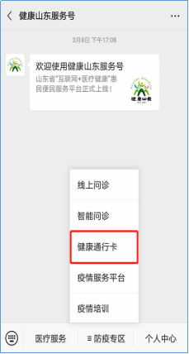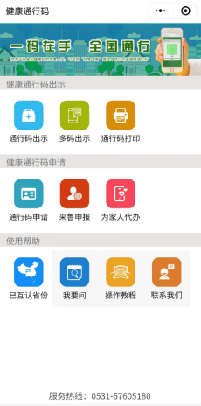
（三）自境外入鲁（返鲁）人员隔离期满后，经检测合格的通过“来鲁申报”模块申领健康通行码，经大数据比对自动赋码。
- 健康通行码分为哪几类？
健康通行码红、黄、绿色分别是什么样子？代表什么意义？需要采取什么应对措施？
（一）红码（高风险）

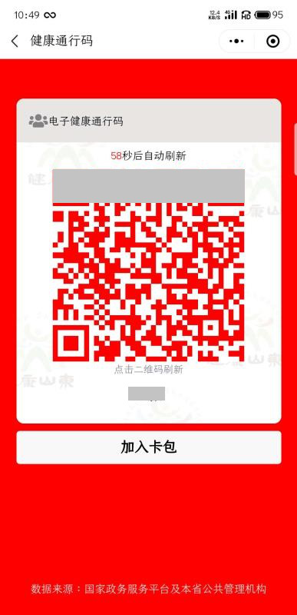
健康通行码红色主要包括以下人群：来自疫情防控重点地区和高风险地区的人员；确诊病人；疑似病人；正在实施集中隔离医学观察的无症状感染者；正在实施集中或居家隔离医学观察的密切接触者；其他需要纳入高风险人员管理的人员。
显示为红码的人员需要立即报告当地疫情防控机构或社区卫生服务中心、疾病预防控制中心，接受集中隔离医学观察。
- 黄码（中风险）
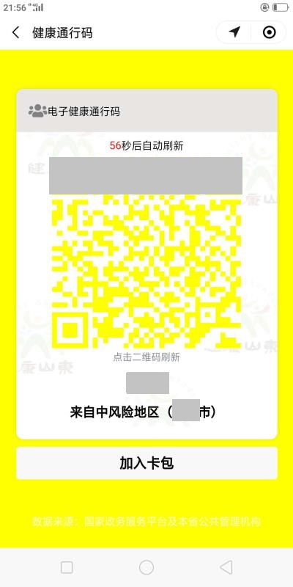
健康通行码黄色主要包括以下人群：14天内有发热门诊就诊记录的人员；有发热、干咳、气促、呼吸道症状的人员；全省疫情数据库14天内异常的人员；实施居家观察未满14天的治愈出院确诊病人；接触医学隔离未满14天的无症状感染者；来自境外隔离期未满人员；来自疫情中风险地区人员；其他需要纳入中风险人员管理的人员。
显示为黄码的人员需要严格落实居家隔离医学观察，一旦出现发热（体温大于或等于37.3℃）、乏力、咳嗽、腹泻、结膜炎等任何不适，第一时间戴上口罩到附近医疗机构就诊，或立即联系当地疫情防控组或社区卫生服务中心、疾病预防控制中心。
中风险地区的人员跨区域流动时，抵达目的地后，需要居家隔离医学观察14天。
- 绿码（低风险）
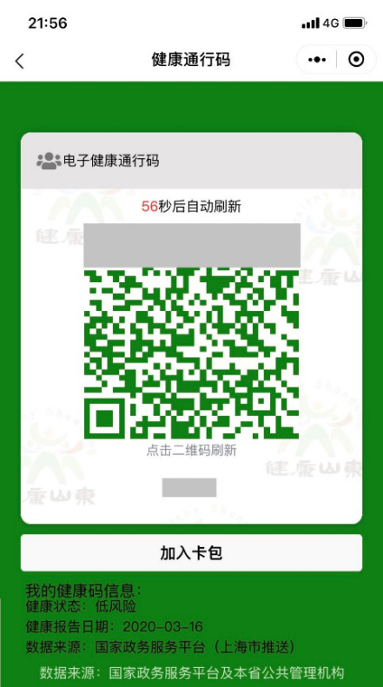
除红色、黄色人员外的其他人群健康通行码都是绿色，可正常亮码通行。
一旦出现发热（体温大于或等于37.3℃）、乏力、咳嗽、腹泻、结膜炎等任何不适，第一时间戴上口罩到附近医疗机构就诊。如发现自己的绿码变为黄色或红色，请按以上两种颜色的应对措施进行处理。
- 老人小孩没有手机，怎么办？
对于老年人、儿童、中小学生等不便使用健康通行码的，可在健康通行码“为家人代办”模块绑定家人健康通行码，代为出示或打印纸质健康通行码出行，有效期14天，与电子健康通行码具有同等效力。14天有效期到后，重新打印即可。
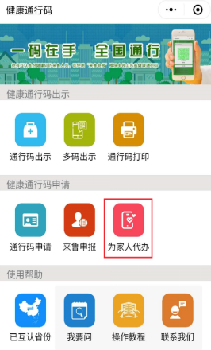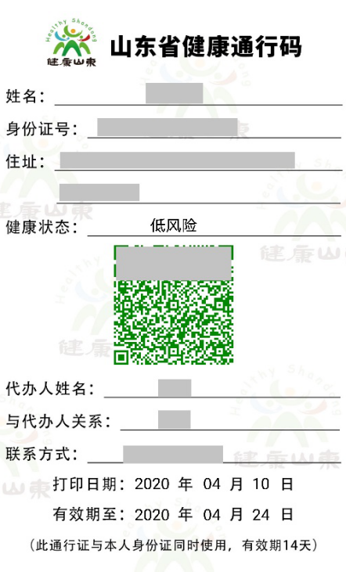
- 省内通行还需要进行扫码核验吗？
体温检测和绿码通行是社区、单位和重点场所防控重要手段。在社区、餐饮、商场、医院、酒店、交通工具、文化旅游、办公楼等重点场所，省内持有健康通行码绿码的居民和各类服务人员亮码通行，不再进行场所码扫码和人工扫码核验，但仍须开展健康通行码人工查验。对于持绿码出行者，任何机构、任何人不得以疫情防控为由阻碍进入，不得采集个人其他健康信息。工作人员发现黄码或红码的，应立即报告当地疫情防控部门。
- 我的健康通行码出现问题怎么办？
健康通行码系统根据疫情变化和政策要求实时更新，如遇到打开缓慢、通行码颜色不显示等问题，请耐心等待，更新完成后即可正常使用。如出现无法正常注册、对健康信息有疑问或其他问题，可点击右上角“...”选择“反馈与投诉”模块进行反馈，工作人员将及时处理。也可拨打系统下方的技术联系电话进行咨询，但由于咨询量众多，可能会出现无法接通现象。
- 出行时遇到不让通行等问题怎么办？
出行时如遇到工作人员不查验健康通行码、扫描二维码、记录个人健康信息、绿码不让通行等问题，可拨打当地12345热线进行投诉举报。被多次举报的地方和单位将追究责任。
- 电子健康通行码还有什么用途？
“电子健康通行码”是基于国家居民电子健康卡形成的，是电子健康卡在疫情防护时期用于居民个人健康状况的特殊标识。那电子健康卡又是什么呢？电子健康卡是全国通用的医疗卫生服务卡，是卫生健康部门根据居民身份证以及其他法定证件，为城乡居民办理的统一标准的就诊服务卡，由国家电子健康卡系统服务平台统一生成、统一认证、统一管理，全国通用。
因此电子健康通行码实际上就是有颜色便于区别个人健康状况的电子健康卡，在疫情期间除了用于出行管理、健康状况外，还可以在已经部署电子健康卡识读设备的医院实现直接刷电子健康通行卡二维码实现“非接触式”就诊。也可在“健康山东服务号”点击医疗服务，选择“刷卡时出示”功能使用。
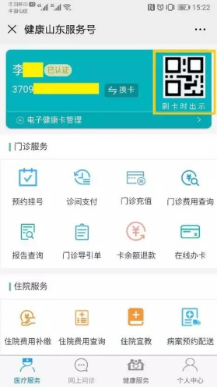

重要提示
您的健康信息对于疫情防控至关重要，请您申请时务必填报真实信息，如隐瞒、虚报等将承担法律责任。您的电子健康通行码疫情期间自办理之日起一直有效，并每天通过省疫情相关数据库进行疫情大数据动态比对管理。
